**REQUERIMENTO Nº 1884/2022**

**Súmula:** *“Solicito ao* ***Executivo Municipal*** *junto a* ***Secretaria de Infraestrutura e Serviços Urbanos,*** *aos cuidados do Sr. Marcos de Oliveira Anjos, estudo referente a limpeza da margem do córrego Jd. São Carlos, ou o envio de seu cronograma a este nobre vereador, caso o projeto tenha sido iniciado.*

**Requeiro** à Mesa, depois de ouvido o Douto Plenário na forma regimental vigente, seja oficiado ao Excelentíssimo **Igor Soares, Prefeito Municipal**, junto à **Secretaria de Infraestrutura e Serviços Urbanos,** aos cuidados do Sr. Marcos de Oliveira Anjos, estudo referente a limpeza na margem do córrego no Jd. São Carlos.

**JUSTIFICATIVA**

Senhor Presidente,

Senhores Vereadores,

Senhoras Vereadoras,

O presente requerimento tem por objetivo a limpeza da margem do córrego localizado no Jd. São Carlos, com início da passagem de nível na Rua Santa Isabel com a Rua Bagre, até a altura da Rua Claudionor Lopes.

Vejamos, com melhor clareza, a localização do córrego:

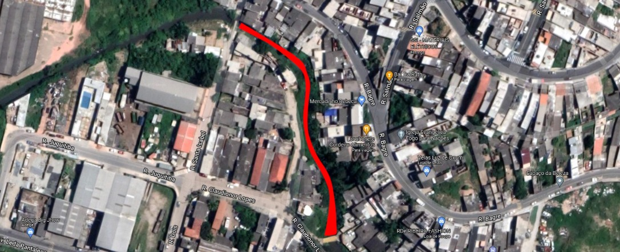

Diariamente, lixos e entulhos são descartados de maneira incorreta no córrego em questão, trazendo incômodo aos moradores do bairro, considerando todos os problemas que o acúmulo de lixo pode causar, como proliferação de insetos, roedores, doenças, além de enchentes.

Ressaltando que, períodos chuvosos se aproximam, estando o córrego em questão passível de alagamento, acarretando ainda mais prejuízos aos moradores da região.

Para melhor entendimento, segue imagens do local:

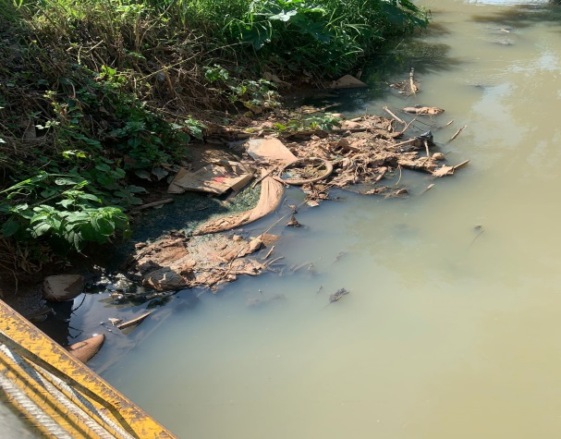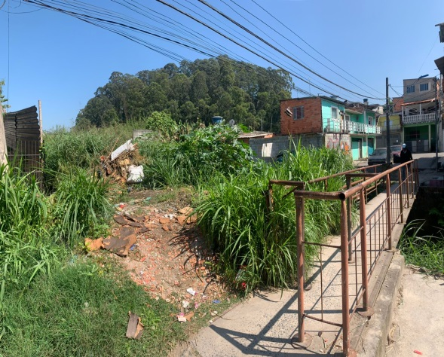

Portanto, indispensável que ocorra a limpeza do córrego com extrema urgência, para que não haja prejuízo e perigo à integridade física dos moradores do bairro, haja vista que eventuais alagamentos podem não só trazem prejuízo material, como também a saúde daqueles que ali residem.

Sala das Sessões Bemvindo Moreira Nery, 10 de novembro de 2022.



Vereador

**Luiz Ricardo dos Santos (PSD)**

**“Nenezinho”**